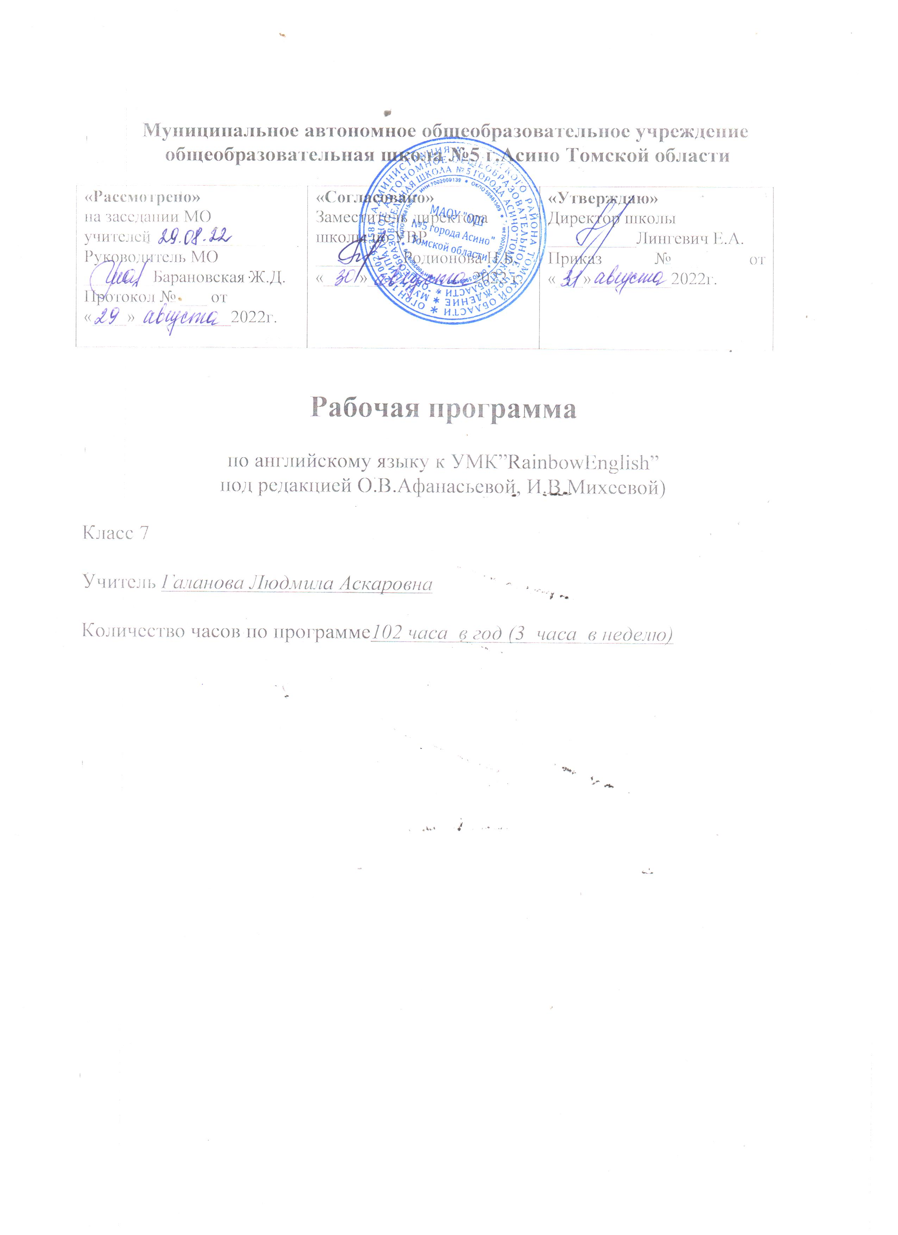
АНГЛИЙСКИЙ ЯЗЫК 7 КЛАСС
Пояснительная записка.
Рабочая программа по английскому языку разработана на основе ФГОС НОО, учебной программы на 2022/2023 учебный год и требований к результатам освоения основной образовательной программы по предмету английский язык МБОУ ОШ №5 г. Асино с учётом
- Федерального Закона «Об образовании в РФ» № 273-ФЗ, утвержденного 29.12.2012.
- Приказа Минобрнауки России от 06.10.2009 № 373 «Об утверждении и введении в действие ФГОС НОО».
- Приказов Минобрнауки России от 26.11.2010 № 1241 и от 26 ноября 2010 г.№ 1241, от 31.12.2015 №1576 «О внесении изменений в ФГОС НОО, утвержденного приказом Министерства от 6 октября 2009 года № 373»
- Приказа Министерства образования и науки РФ от 31 марта 2014 г. № 253 “Об утверждении федерального перечня учебников, рекомендуемых к использованию при реализации имеющих государственную аккредитацию образовательных программ начального общего, основного общего, среднего общего образования”.
- Постановление Главного государственного санитарного врача РФ от 29 декабря 2010 г. N 189
"Об утверждении СанПиН 2.4.2.2821-10 "Санитарно-эпидемиологические требования к условиям и организации обучения в общеобразовательных учреждениях"
- Авторской программы «Английский язык» О.В.Афанасьевой, И.В. Михеевой, Издательство «Дрофа, Москва, 2015».
- Основной образовательной программы МБОУ ОШ №5 г. Асино.
- Учебного плана МБОУ ОШ №5 г. Асино на 2022/2023 учебный год и Положения о рабочей программе.
Рабочая программа по английскому языку составлена на основе федерального государственного образовательного стандарта основного общего образования и авторской программы О.В.Афанасьева, И.В.Михеева, К.М.Баранова по английскому языку к УМК «Английский язык: «Rainbow English» для учащихся 5-9 классов общеобразовательных учреждений (Москва: Дрофа, 2014).
Рабочая программа ориентирована на использование учебно-методического комплекта О.В.Афанасьева, И.В.Михеева, К.М.Баранова по английскому языку к УМК О.В.Афанасьева, И.В.Михеева, К.М.Баранова. «Английский язык: «Rainbow English» для учащихся 7 классов общеобразовательных учреждений (Москва: Дрофа, 2014).
Рабочая программа рассчитана на 102часа школьного учебного плана при нагрузке 3 часа в неделю и предусматривает резерв свободного времени в размере 10% от общего объема часов. Срок реализации программы – 1 год.

Программа реализует следующие основные функции:
- Информационно-методическую. Позволяет всем участникам учебно-воспитательного процесса получить представление о целях, содержании, общей стратегии образования, воспитания и развития школьников средствами учебного предмета, о специфике каждого этапа обучения;
- Организационно-планирующая функция предусматривает выделение этапов обучения, определение количественных и качественных характеристик учебного материала и уровня подготовки учащихся по иностранному языку на каждом этапе;
- Контролирующая функция заключается в том, что программа, определяющая требования к содержанию речи, коммуникативным умениям, к отбору языкового материала и к уровню обученности школьников на каждом этапе обучения, может служить основой для сравнения полученных в ходе контроля результатов.

Цели и задачи обучения английскому языку в 7 классе:

Развитие иноязычной коммуникативной компетенции в совокупности ее составляющих – речевой, языковой, социокультурной, компенсаторной, учебно-познавательной.

Речевая компетенция – развитие коммуникативных умений в четырех основных видах речевой деятельности (говорении, аудировании, чтении, письме);

Языковая компетенция – овладение новыми языковыми средствами (фонетическими, орфографическими, лексическими, грамматическими) в соответствии с темами, сферами и ситуациями общения, отобранными для основной школы; освоение знаний о языковых явлениях изучаемого языка, разных способах выражения мысли в родном и изучаемом языке;

Социокультурная компетенция – приобщение учащихся к культуре, традициям и реалиям стран/страны изучаемого иностранного языка в рамках тем, сфер и ситуаций общения, отвечающих опыту, интересам, психологическим особенностям учащихся основной школы на разных ее этапах; формирования умения представлять свою страну, ее культуру в условиях иноязычного межкультурного общения;

Компенсаторная компетенция – развитие умений выходить из положения в условиях дефицита языковых средств при получении и передаче информации;

Учебно-познавательная компетенция – дальнейшее развитие общих и специальных учебных умений; ознакомление с доступными учащимся способами и приемами самостоятельного изучения языков и культур, в том числе с использованием новых информационных технологий; развитие и воспитание у школьников понимания важности изучения иностранного языка в современном мире и потребности пользоваться им как средством общения, познания, самореализации и социальной адаптации; воспитание качеств гражданина, патриота; развитие национального самосознания, стремления к взаимопониманию между людьми разных сообществ, толерантного отношения к проявлениям иной культуры.

Планируемый уровень подготовки выпускников:

Подлежат усвоению и активному использованию 332 новых слов и 135 словосочетаний, пассивный словарь расширяется на 209 ЛЕ. Это наиболее употребительная лексика, устойчивые словосочетания, оценочная лексика и реплики-клише речевого этикета. Расширяется представление об основных способах образования существительных, глаголов, прилагательных и наречий в современном английском языке (аффиксация или деривация, конверсия, словосложение. Осуществляется овладение вариативностью средств выражения, а также явлением синонимии. Овладевают основными морфологическими формами и синтаксическими конструкциями, которые нужны для успешного участия в процессе общения в рамках обозначенных тем и ситуаций. В 7 классе школьники овладевают способами выражения удивления, приветствий, поздравлений, рекомендаций.
В области морфологии глагола – знакомство с грамматическим временем Present Perfect. Формируется умение выбрать соответствующую форму глагола в том или ином времени - Present Perfect or Past Simple; Present Perfect or Present Perfect Progressive ( на уровне узнавания) Использование глагола в различных грамматических временах. Формирование прочных навыков образования настоящего неопределенного времени, настоящего продолженного времени, прошедшего неопределенного времени, прошедшего продолженного времени, будущего простого времени. употребление форм неправильных глаголов, способность выбора грамматической конструкции адекватной коммуникативному намерению. Знакомство с возвратными местоимениями, наречиями неопределенного времени. Знакомство со спецификой конструкций He has been or He has gone; Have you done it yet? or Have you already done it? В области изучения категории имени существительного семиклассники знакомятся с возможными классификациями субстантивов (исчисляемые-неисчисляемые, особенностями каждого из указанных разрядов. Знакомство со способами указать на часть целого, обозначить парные предметы и корректно согласовать глагол и существительное в подобных ситуациях. Умение адекватно использовать артикли с различными разрядами имен существительных В области синтаксиса – расширение знаний о простых и сложносочиненных предложениях, совершенствование навыков их построения, умение употреблять в речи разнообразные типы придаточных (условные, изъяснительные, атрибутивные, времени, причины) Постановка вопросов различных видов (общий, альтернативный, специальный, вопрос к подлежащему). Навык построения простых и сложных предложений Продолжение овладения различными видами чтения: с пониманием основного содержания (ознакомительное чтение), с полным пониманием (изучающее чтение), с выборочным пониманием нужной или интересующей информации (просмотровое чтение). Понимать на слух простые и короткие сообщения с различной глубиной проникновения в их содержание ( с пониманием основного содержания, с выборочным пониманием и полным пониманием текста.
В результате изучения английского языка в 7 классе учащиеся должны:
Знать/понимать:
• основные значения изученных лексических единиц (слов, словосочетаний) в соответствии с предметным содержанием речи, предусмотренным программой для этого этапа, основные способы словообразования (аффиксация, словосложение, конверсия);
• особенности структуры простых (утвердительных, восклицательных, побудительных) и
сложных предложений английского языка; интонацию различных коммуникативных типов предложения;
• признаки изученных грамматических явлений (видовременных форм глаголов и их эквивалентов, артиклей, существительных, степеней сравнения прилагательных и наречий, местоимений, числительных, предлогов);
• основные нормы речевого этикета (реплики-клише, наиболее распространенная оценочная лексика), принятые в стране изучаемого языка;
• культура Великобритании, США (образ жизни, быт, обычаи, традиции, праздники, всемирно известные достопримечательности, выдающиеся люди и их вклад в мировые культуры), сходства и различия в традициях своей страны и стран изучаемого языка.

Учащиеся должны уметь:

в области говорения
• начинать, поддерживать разговор, деликатно выходить из разговора, заканчивать общение; поздравлять, выражать пожелания и реагировать на них; выражать благодарность, вежливо переспрашивать, отказываться, соглашаться;
• запрашивать и сообщать фактическую информацию («кто?», «что?», «где?», «когда?»,
«куда?», «как?», «с кем?», «почему?»), переходя с позиции спрашивающего на позицию отвечающего;
• обращаться с просьбой и выражать готовность/отказ ее выполнить; давать совет и принимать/не принимать его; приглашать к действию/взаимодействию и соглашаться/не
соглашаться принять в нем участие;
• выражать свою точку зрения, выражать согласие/несогласие с мнением партнера; высказывать одобрение/неодобрение относительно мнения партнера;
• высказываться о фактах и событиях, используя такие типы речи, как повествование, сообщение, описание;
• излагать основное содержание прочитанного с опорой на текст;
• высказывать свое мнение в связи с прочитанным и прослушанным текстом;
• делать сообщения по результатам проведенной проектной работы;
в области аудирования
• понимать основное содержание несложных аутентичных текстов, относящихся к различным коммуникативным типам речи (сообщение/рассказ); уметь определять тему и факты сообщения, вычленять смысловые вехи; выделять главное, опуская второстепенное;
• выборочно понимать нужную или интересующую информацию в сообщениях прагматического характера с опорой на языковую догадку, контекст;
в области чтения
• читать и понимать основное содержание аутентичных художественных и научно-популярных текстов (определять тему, основную мысль, причинно-следственные связи в тексте, кратко и логично излагать его содержание, оценивать прочитанное, сопоставлять факты в культурах);
• читать с полным пониманием несложные аутентичные тексты, ориентированные на предметное содержание речи на этом этапе, на основе языковой и контекстуальной догадки, словообразовательного анализа, использования словаря; кратко излагать содержание прочитанного; выражать свое мнение, соотносить со своим опытом;
• читать текст с выборочным пониманием нужной или интересующей информации (просмотреть текст или несколько коротких текстов и выбрать нужную, интересующую учащихся информацию для дальнейшего использования в процессе общения или расширения знаний по проблеме текста/текстов);
в области письма и письменной речи
• делать выписки из текста;
• составлять план текста;
• писать поздравления с праздниками, выражать пожелания (объемом до 30 слов, включая
адрес);
• заполнять анкеты, бланки, указывая имя, фамилию, пол, возраст, гражданство, адрес;
• писать личное письмо с опорой на образец (расспрашивать адресата о его жизни, здоровье, делах, сообщать то же о себе, своей семье, друзьях, событиях жизни и делах, выражать просьбу и благодарность в соответствии с нормами, принятыми в англоязычных странах).
Учащиеся также должны быть в состоянии в конце второго этапа обучения использовать приобретенные знания и умения в практической деятельности и повседневной жизни для:
• достижения взаимопонимания в процессе устного и письменного общения с носителями иностранного языка;
• создания целостной картины поликультурного мира, осознания места и роли родного языка и изучаемого иностранного языка в этом мире;
• приобщения к ценностям мировой культуры через иноязычные источники информации (в том числе мультимедийные);
• ознакомления представителей других стран с культурой своего народа; осознания себя гражданином своей страны и мира.

СОДЕРЖАНИЕ УЧЕБНОГО ПРЕДМЕТА
(102 часа)

Тема | Количество часов
1. «Школа и обучение в школе»
1.1. Школа и обучение в школе. | 6
1.2. Разделительные вопросы. | 2
1.3. Британский английский и американский английский. | 1
1.4. Исчисляемые и неисчисляемые имена существительные. | 1
1.5. Школы в Англии и в Уэльсе. | 2
1.6. Употребления артикля со словами: школа, университет, больница, работа. | 1
1.7. Употребления глаголов «сказать, говорить» в речи и на письме. | 1
1.8. Фразовые глаголы. | 1
Всего: | 15
2. «Язык мира»
2.1. Английский - язык мира. | 7
2.2. Настоящее совершенное время. | 5
2.3. Интернациональные слова. | 1
2.4. Образования новых слов с помощью суффиксов less, ing. | 1
2.5. Фразовый глагол «hand». | 1
Всего: | 15
3. «Некоторые факты об англоговорящем мире»
3.1. США. | 7
3.2. Третья форма неправильных глаголов: | 1
3.3. Настоящее совершенное время. | 2
3.4. Австралия. | 3
3.5. Артикли с названиями представителей наций. | 1
3.6. Фразовый глагол «давать» | 1
3.7. Образование новых слов с помощью суффикса ly. | 1
Всего: | 16
4. «Живые существа вокруг нас»
4.1. Живые существа вокруг нас. | 11
4.2. Определительные местоимения «другой, другие» | 1
4.3. Настоящее совершенное время. | 2
4.4. Употребления неопределённых местоимений. | 1
4.5. Фразовый глагол «делать. | 1
4.6. Образования прилагательных с помощью суффикса able. | 1
Всего: | 17
5. «Экология»
5.1. Экология и окружающая среда. | 12
5.2. Количественные местоимения. | 1
5.3. Возвратные местоимения. | 1
5.4. Сравнительный анализ настоящего совершенного и настоящего совершенно продолженного времён. | 1
5.5. Предлоги места «среди и между» в речи и на письме». | 1
5.6. Образование новых слов с помощью суффикса - ment и префикса - dis. | 1
5.7. Фразовый глагол «взять». | 1
Всего: | 18
6. «Здоровье»
6.1. Здоровье и здоровый образ жизни. | 11
6.2. Слово «достаточно» с различными частями речи .  Правила употребления наречия «слишком» в речи и на письме. | 1
6.3. Наречия «слишком» в речи и на письме. | 1
6.4. Восклицательные предложения со словами « как , какой». | 1
6.5. Словарные комбинации со словом «простудиться». | 1
6.6. Правила употребления слова «едва» в речи и на письме. | 1
6.7. Правила употребления наречий «ещё, всё ещё» в речи. | 1
6.8. Образование новых частей речи с помощью суффиксов -ness, - th.
6.9. Фразовый глагол «оставаться». | 1
Всего: | 18
Резервные уроки | 3 часа

Календарно - тематическое планирование
по английскому языку
на 2022 – 2023 учебный год.
№урока | Тема урока | Количество часов | Дата
1. | Школа.
2. | Первый день в школе.
3. | Ежегодная встреча выпускников.
4. | Исчисляемые и неисчисляемые имена существительные.
5. | Содержимое школьного портфеля.
6. | Система школьного образования в Великобритании.
7. | Образование в Англии и Уэльсе.
8. | Школьные предметы.
9. | Входная контрольная работа.
10. | Образование в России.
11. | Глаголы "говорения".
12. | Предлоги, употребляемые с прилагательными и глаголами
13. | Единственные дети.
14. | Фразовый глагол talk.
15. | Закрепление пройденного материала. Контрольный опрос лексики по теме "Школа."
16. | Контрольная работа по теме "Школа."
17. | Анализ выполнения контрольной работы. Проект "Старые английские школы."
18. | Языки мира.
19. | Настоящее совершенное время.
20. | Изучение иностранного языка.
21. | Третья форма неправильных глаголов.
22. | Ответы на вопросы в настоящем совершенном времени.
23. | Путешествия.
24. | Развитие английского языка.
25. | Варианты английского языка.
26. | Американский и британский английский.
27. | Урок английского языка.
28. | Способы изучения английского языка
29. | Как пользоваться словарями.
30. | Прошедшее простое и настоящее совершенное время.
31. | Фразовый глагол hand.
32. | Закрепление пройденного материала. Контрольный опрос лексики по теме "Мировой язык."
33. | Контрольная работа по теме "Мировой язык."
34. | Анализ выполнения контрольной работы.
35. | США: основные факты.
36. | Города США. Нью-Йорк.
37. | География США.
38. | Вашингтон.
39. | Австралия.
40. | Города Австралии.
41. | Канберра и Сидней..
42. | Настоящее совершенное или прошедшее простое время?
43. | Что мы знаем об Австралии?
44. | Животные Австралии.
45. | Флора и фауна Австралии.
46. | Причины посещения США и Австралии.
47. | Страны, языки и национальности. Артикли с существительными, обозначающими национальности.
48. | Фразовый глагол give. Самое странное и чудесное место в Австралии. Гора Улуру.
49. | Закрепление пройденного материала. Контрольный опрос лексики по теме "Несколько фактов об англо-говорящем мире."
50. | Контрольная работа по теме "Несколько фактов об англо-говорящем мире."
51. | Анализ выполнения контрольной работы. Видеосюжеты.
52. | Мир птиц.
53. | Аляска.
54. | Они так похожи на нас.
55. | Климатические и погодные условия обитания животных и растений.
56. | Язык птиц.
57. | Настоящее совершенное длительное время.
58. | Наши близкие родственники. Обезьяны в мире животных.
59. | Культура общения при поздравлении и расставании.
60. | Мир насекомых.
61. | Флора и фауна Британских островов.
62. | Теория и открытия Чарльса Дарвина.
63. | Фразовый глагол make.
64. | Идеальный зоопарк.
65. | Сопоставление животного и растительного мира.
66. | Закрепление пройденного материала. Контрольный опрос лексики по теме "Животные вокруг нас."
67. | Контрольная работа по теме "Животные вокруг нас."
68. | Анализ выполнения контрольной работы. Проект "Символы российских городов."
69. | Глаголы, не употребляющиеся в продолженных временах.
70. | Национальные парки России.
71. | Флора и фауна России.
72. | Экология как наука.
73. | Возвратные местоимения.
74. | Защита окружающей среды.
75. | Динозавры.
76. | Настоящее совершенное и настоящее совершенное длительное время.
77. | Климат.
78. | Солнечная система.
79. | Всемирный фонд защиты природы.
80. | Птица дронт (вымерший вид).
81. | Загрязнение водных ресурсов. Фразовый глагол take.
82. | Закрепление пройденного материала. Контрольный опрос лексики по теме "Основы экологии."
83. | Контрольная работа по теме "Основы экологии."
84. | Анализ выполнения контрольной работы. Проект "Вымирающие типы животных и растений."
85. | Здоровье человека. Здоровый образ жизни.
86. | Фаст-фуд и вред от нее.
87. | Нужно ли ходить Макдоналдс?
88. | Внимательное отношение к здоровью.
89. | Наречия too и enough.
90. | Части тела. Восклицательные предложения с what и how.
91. | Продолжительность жизни.
92. | Наши болезни. Артикли с названиями болезней.
93. | Филипп болеет.
94. | Выражения со значением "простудиться".
95. | Восклицательные предложения для оценки событий.
96. | Посещение врача.
97. | Промежуточная аттестация. Лексико – грамматический тест.
98. | Анализ выполнения контрольной работы . Фразовый глагол stay.
99. | Закрепление пройденного лексического материала.
100. | Закрепление пройденного грамматического материала.
101. | Викторина.
102. | Обобщающий урок по темам курса.

